2014广州国际水展8月21日广州盛大召开
史上最严《环保法》2015年1月1日的实施， “水十条”的出台，仅水污染防治将投入2万亿元····环保水处理行业已迎来了战略性投资商机！由中国环境领域的权威政府机构中国环境科学学会、广州环保产业协会、广东博昌展览服务有限公司等主办的2014CIWTE中国广州国际给排水水处理技术设备展暨2014CEPEE国际环境展将于2014年8月21-23日在广州•中国进出口商品交易会馆琶洲展馆C区盛大召开!
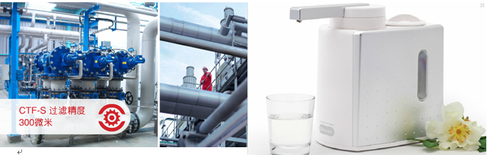

保护环境是人类永恒主题，环保水处理行业方兴未艾。据2014CEPEE国际环境展主办方负责人介绍，截止七月初，展会各项准备工作已完成。 2014CEPEE国际环境展积极布局，多方沟通、来满足行业客户的需求，呈现出工业水处理、废水处理、水污染防治等高速发展，各大行业设备生产商、工程承包商竞相亮相, 吸引了来自全球各地行业巨头的加盟；特别是政策利好，迎来了大批新生企业的加入：珠海华通、珠海国佳、澳实分析、广州曼伯纳、钜源泵业、源投环保、宸宇环保、惠州精田、吉天师、艾菲环保、荆华新能源、绍兴精功、玖胜净化、碧贝尔、美净康、三菱丽阳、天健创新、富乐阀门、天源达、虎门正鑫、意诺威尔等等。截止目前北京桑德54平米、惠州精田54平米、台兴环保36平米、华浩能源36平米、顺贺环保36平米、台湾力晶36平米、景津72平米特装已定；来自美国、芬兰、法国、瑞士、比利时、日本、韩国等众多环保水领域领先国家的企业争相报名集体参展。我们有理由相信：本届展会是一届聚首行业精英、一站式环保装备展示与技术交流平台，全面呈现全球水处理产业发展趋势一场盛宴。

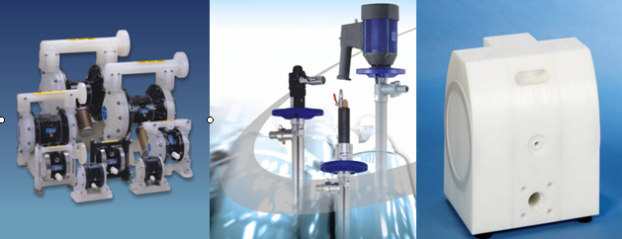

我们确信2014CIWTE国际环保·水展定将会是一届政府要员群集、行业龙头毕至、权威专家济济一堂的环保·水业政产学研一体化交流平台，无论是展示您的最新科技成果，还是树立您的尊贵企业品牌形象、还是了解行业的最新动态，这里都是您的必选之地 ，我们将以满腔的热情、最优质的服务、最优秀的平台期待您的光临！
咨询电话：020-36480878 87267388，联系人：梁倩 15011841730 15915789296 ， 微信/QQ：2831668258，更多详情请登录：www.skjzh.com

